Структурное подразделение «Детский сад №11 комбинированного вида»
МБДОУ «Детский сад «Радуга» комбинированного вида»
Рузаевского муниципального района

Конспект занятия по художественно – эстетическому развитию
в старшей группе
( декоративная лепка)

« Весёлое солнышко»

Воспитатель:
Гирчева О. А.

Рузаевка 2016
Задачи: учить детей создавать солнечные образы пластическими средствами. Показать варианты изображения солнечных лучей (круги, пятнышки, треугольники, жгутики прямые и волнистые, завитки, спирали). Развитие чувства ритма и композиции, мелкой моторики.
Предварительная работа: беседа о солнце как источнике жизни на земле. Беседа о солнечных знаках в декоративно-прикладном искусстве. Рассматривание произведения декоративно - прикладного искусства (семёновская матрёшка)
Оборудование: картонные заготовки размером 15x15; пластилин, стеки, красивые бусины для глаз; произведение декоративно-прикладного искусства с элементами декора, например, семёновская матрёшка; готовый образец для показа.

Методика проведения.
Воспитатель: Ребята, сегодня у нас будет очень интересное занятие. Посмотрите в окно и обратите своё внимание на небо (читаю потешку).
Солнышко-вёдрышко, выгляни в окошечко!
Солнышко, улыбнись, красное, покажись!
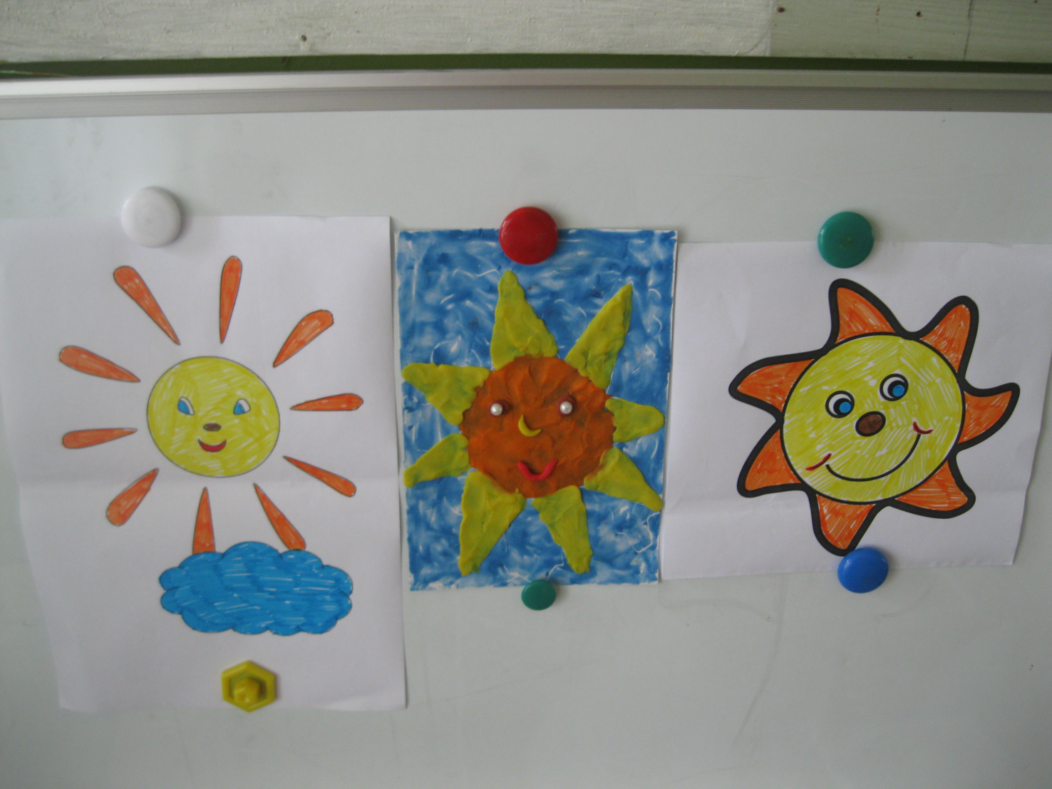

Воспитатель: С давних - давних времен люди воспевают солнце в своих песнях и стихах, изображают в танцах (например: хоровод - это знак солнечного круга), изображают на своей одежде, посуде и даже мебели ... Ребята, посмотрите у меня в руках семеновская матрёшка. Здесь показано несколько элементов (волнистая линия, круг и т.д.)

Сегодня мы будем изображать портрет солнышка, которое улыбается. Для начала нужно подготовить фон. Берём кусочек пластилина и размазываем по поверхности заготовки тонким слоем.

Прорисовываем на подготовленной основе стекой элементы будущего солнышка.
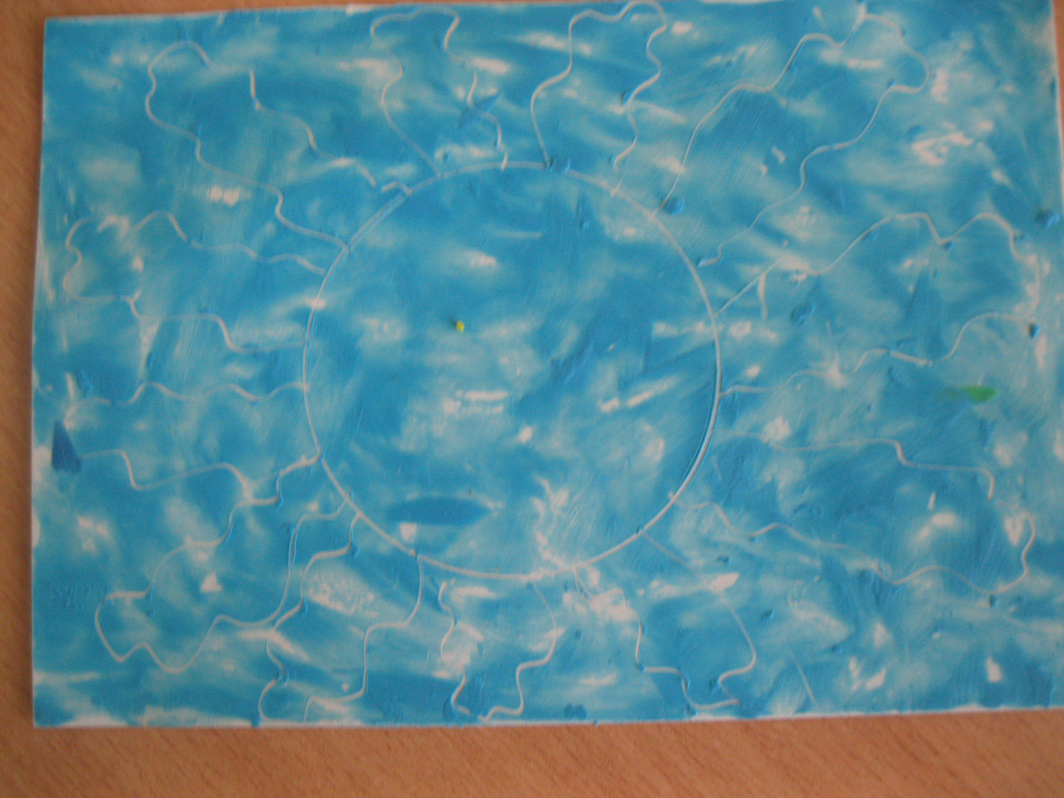

А теперь, я вам покажу, как мы будем оживлять солнышко. Для этого необходимо взять небольшой кусочек пластилина, скатать в трубочку и плавными движениями пальцев раскатывать от контура к середине. Получился солнечный диск.

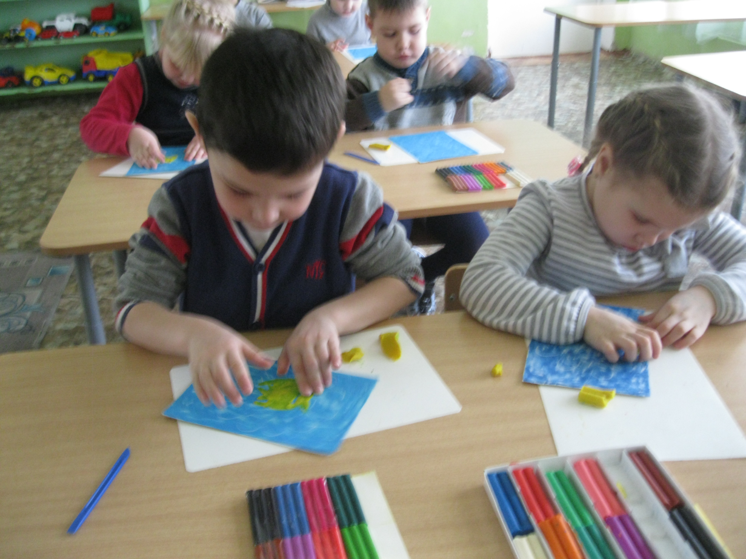

Воспитатель: Ребята, предлагаю отдохнуть и немного поиграть.
«Долго, долго мы лепили,
Наши пальцы утомились
Пусть немножко отдохнут
И опять лепить начнут.
Дружно ручки разведём
И опять лепить начнём »

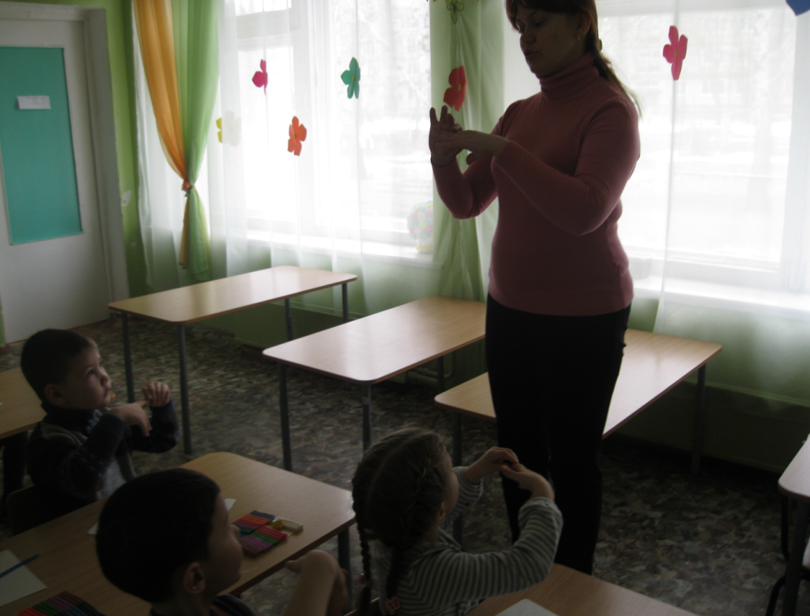

Воспитатель: Наши ручки отдохнули, и мы снова принимаемся за работу. Берём ещё один кусочек пластилина другого цвета, делим его на несколько частей, и превращаем в лучики.
Мы слепили жёлтый круг
Много лучиков вокруг.
Воспитатель: Мы с вами договорились лепить портреты солнышка. Что нужно обязательно слепить, чтобы получился, потрет? (ответы детей)
Правильно, нужно слепить солнышку глаза, нос и рот.
Воспитатель: Как показать, что солнышко веселое? (ответы детей).
Солнышко, покажись! Красное - улыбнись!
Выйди поскорей, будь к нам подобрей
Сядь на пенек, посвети весь денек!
Анализ работ детьми и воспитателем.
Воспитатель: Ребята, чем мы занимались на занятии? (ответы детей).
Давайте вспомним, как мы лепили солнышко? (ответы детей).
Посмотрите, какие весёлые солнышки получились.
